


Semaine du 11 au 15 Mars 2019


Lundi 11 Mars 2019
Quiche
Boulette d’agneau
Quinoa
Fromage
Fruits de saison
Mardi 12 Mars 2019
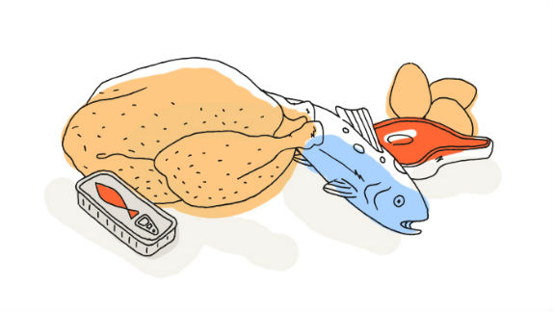
Surimi
Palette « à la diable »
Haricots blancs
Petit suisse
Clafoutis aux pêches

Mercredi 13 Mars 2019
Asperges
Brandade de morue

Crème caramel
Fruits de saison
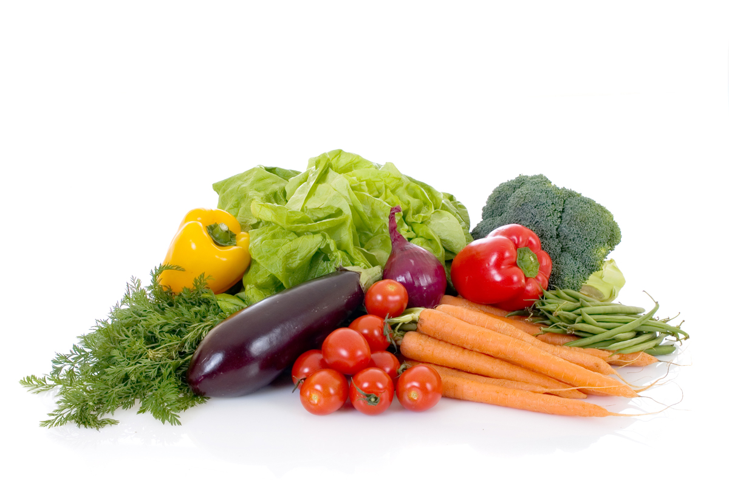
Jeudi 14 Mars 2019
Salade d’endives
Crépinette de volaille
Beignets de courgettes
Tartelette au chocolat

Vendredi 15 Mars 2019
Macédoine de légumes
Bon appétit
Filet de poulet aux 4 épices
Carottes
Flan au chocolat
Fruits de saison

La Mairie se réserve le droit de modifier les menus en cas d’imprévu.
La viande de bœuf servie cette semaine est d’origine française

